Instruções para pacientes participando exclusivamente por telefone (sem vídeo)

Instruções para pacientes participando por telefone
Para pacientes usando e-mail  - Faça login na sua conta de e-mail  - Abra o e-mail que recebeu de “challiance.org” com informações da hora/data da sua próxima consulta em grupo  - Disque o número de telefone* indicado no e-mail, abaixo de “participar por telefone”  - Digite o número PIN  - Pressione “#”  *Observação: se estiver usando um iPhone, depois de clicar em “Participar por telefone”, o telefone talvez disque automaticamente por você | 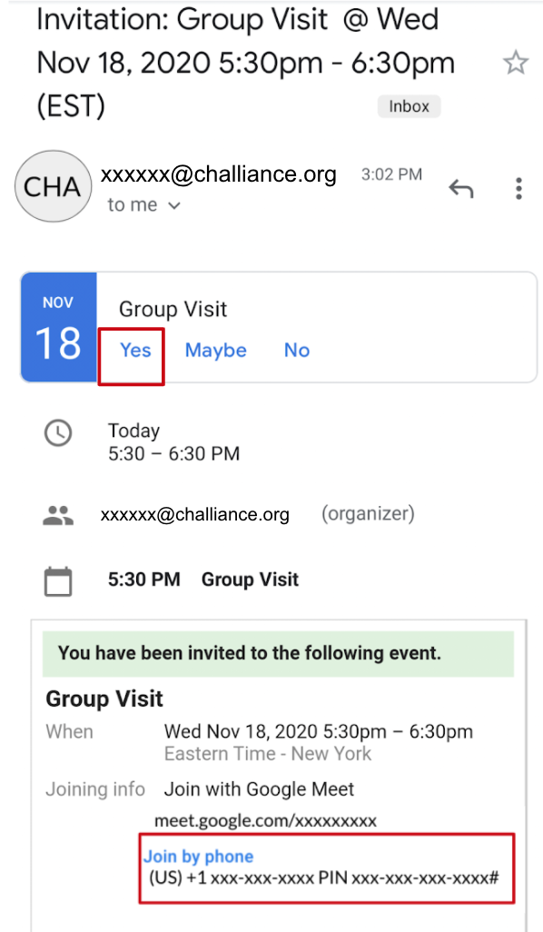
Para pacientes sem e-mail  - Disque o número da reunião fornecido a você pelo agendador  - Digite o número PIN fornecido a você pelo agendador | 